En primer lugar haremos la instalación del nginx. Para ellos haremos los siguientes pasos:

1. Importación de la clave al repositorio de software:

Nos vamos al directorio /tmp (cd /tmp/) y ejecutamos las siguientes órdenes:

cd /tmp/
wget http://nginx.org/keys/nginx_signing.key
sudo apt-key add /tmp/nginx_signing.key
rm -f /tmp/nginx_signing.key

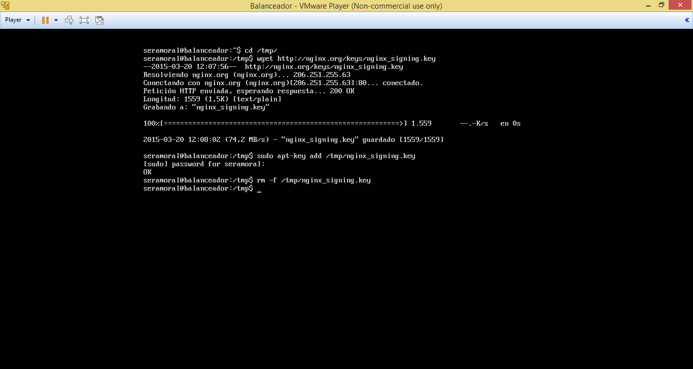
Figura1: Importación de la clave al repositorio de software

2. Añadimos el repositorio

Para esto añadimos al final del archivo /etc/apt/sources.list las líneas

deb http://nginx.org/packages/ubuntu/ lucid nginx
deb-src http://nginx.org/packages/ubuntu/ lucid nginx

con las ordenes :

echo "deb http://nginx.org/packages/ubuntu/ lucid nginx" >> /etc/apt/sources.list
echo "deb-src http://nginx.org/packages/ubuntu/ lucid nginx” >>/etc/apt/sources.list

La siguiente imagen mostramos que dichas líneas las hemos añadido:

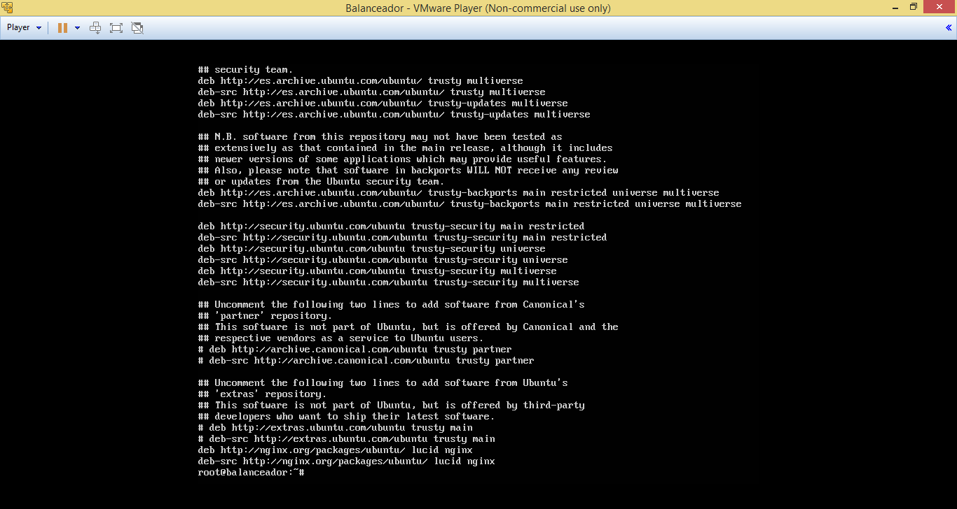
Figura 2: Archivo /etc/apt/sources.list editado

3. Instalamos el paquete nginx

Hacemos las órdenes ya conocidas:

sudo apt-get update
sudo apt-get install nginx

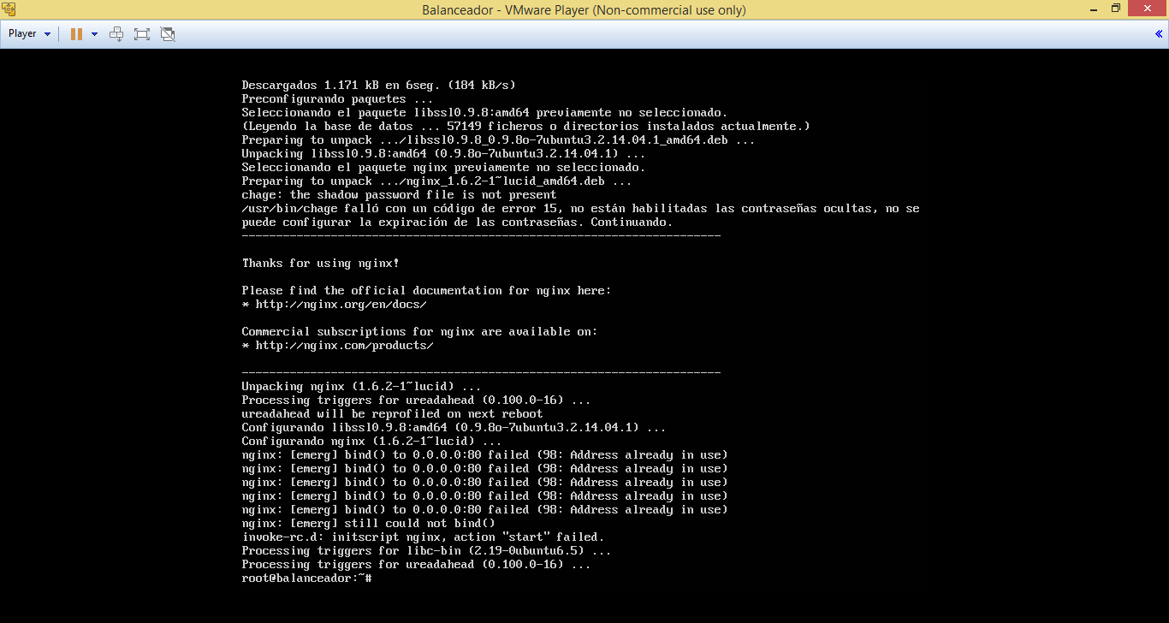
Figura 3: Terminado de instalar el nginx

Una vez instalado el nginx pasamos a configurarlo. Lo primero que hacemos el eliminar el contenido del archivo /etc/nginx/conf.d/default.conf.
Ahora definimos qué máquinas forman nuestro cluster web. Para ello incluimos en el archivo /etc/nginx/conf.d/default.conf las líneas:

upstream apaches {
server 192.168.129.131;
server 192.168.129.132;
}

Y ahora editamos el archivo para que quede del siguiente modo:

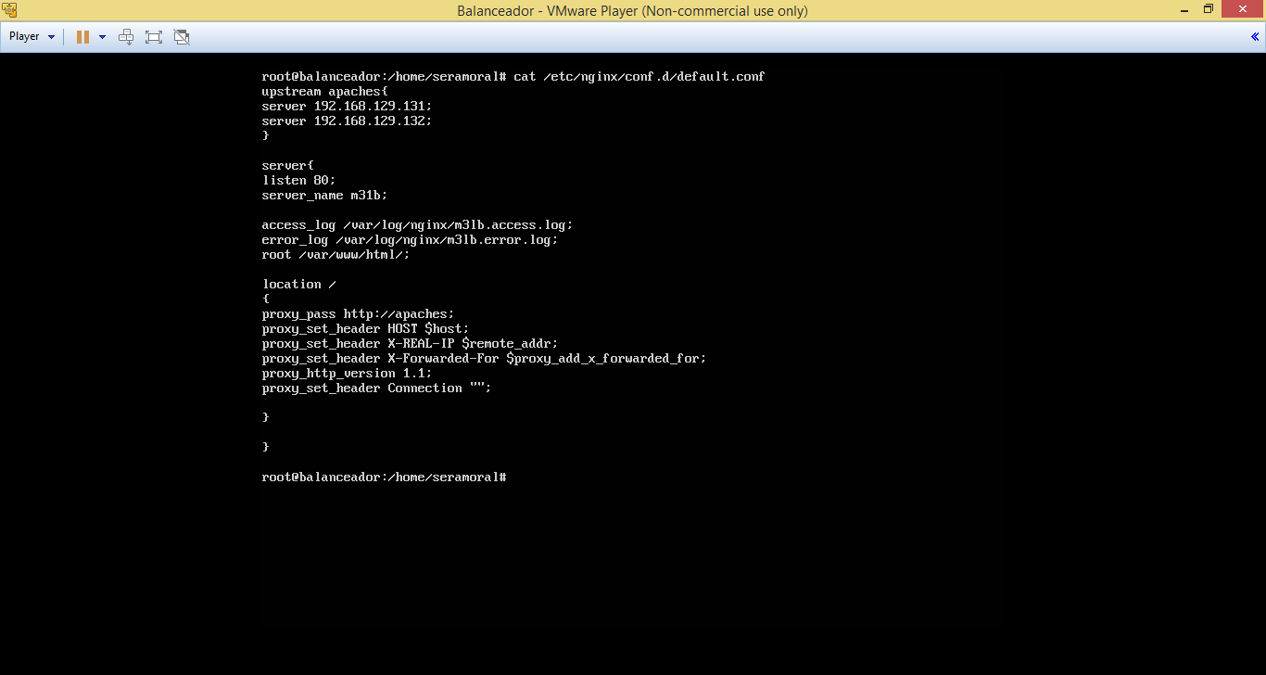
Figura 4: Archivo /etc/nginx/conf.d/default.conf editado

Una vez hecho esto estamos en condiciones de lanzar el servicio ngninx con la orden
service nginx restart:

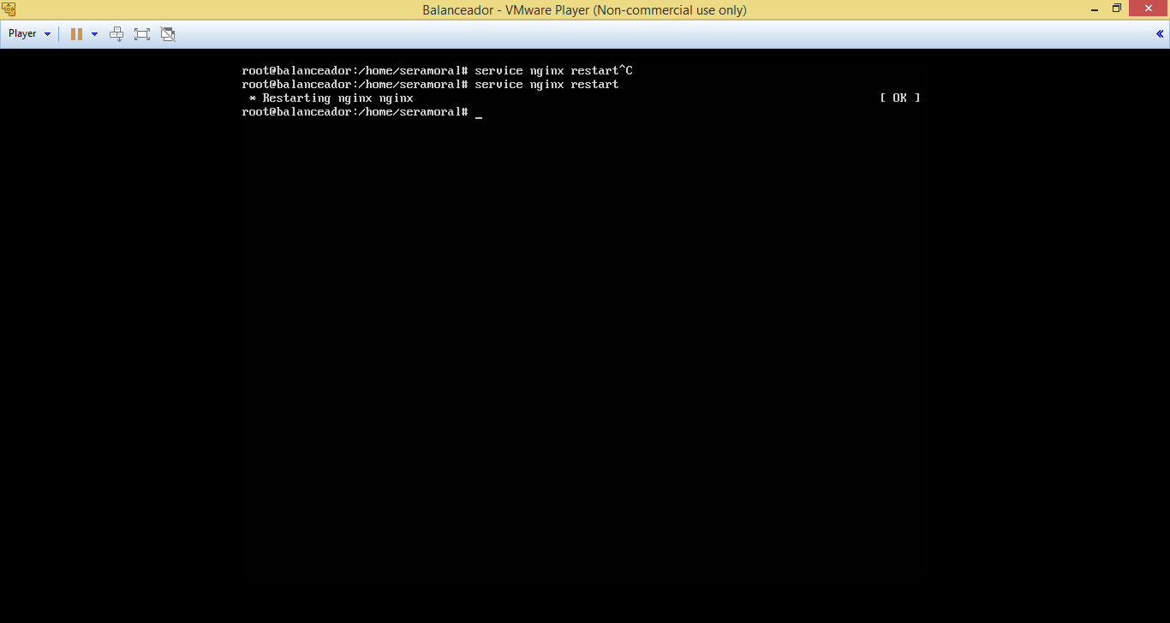
Figura 5: Lanzando el servicio nginx

A continuación hacemos peticiones al balanceador desde las otras máquinas mediante la orden:
curl http://192.168.129.133/hola.html
y estos son los resultados que nos muestran:

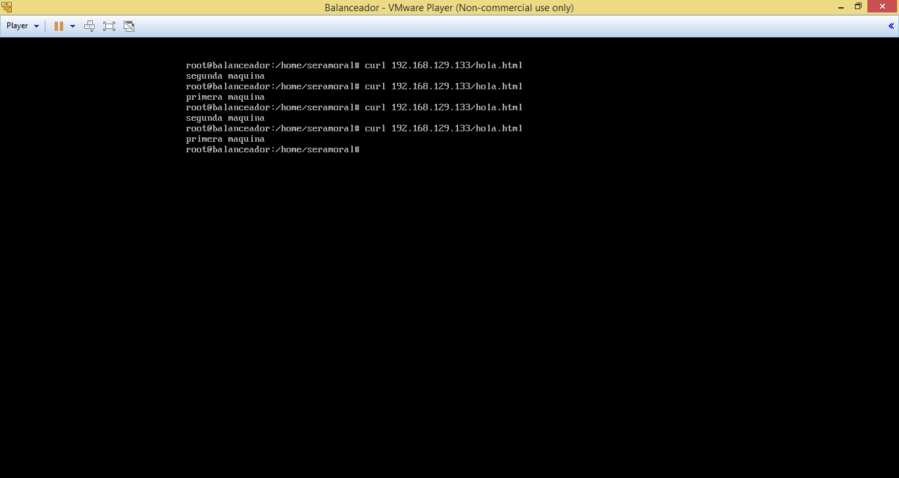

Figura 6: Haciendo peticiones al balanceador

Ahora vamos a modificar el upstream de tal modo que la primera máquina tenga el doble de carga que la segunda, para lo cual modificamos upstream para que quede de la siguiente manera:

upstream apaches {
server 192.168.129.131 weight=2;
server 192.168.129.132 weight=1;
}

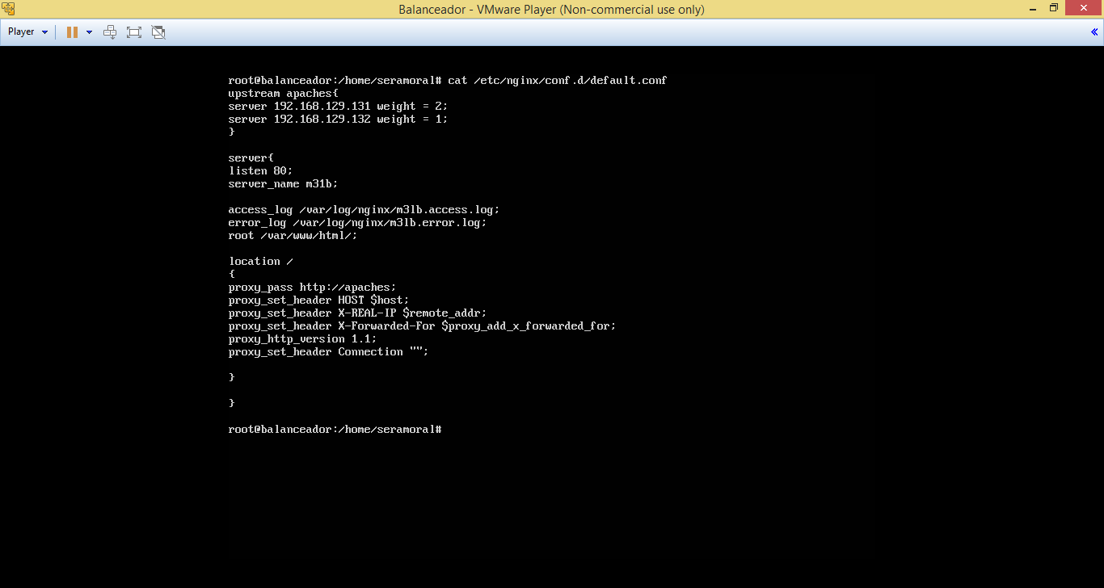
Figura 7: Archivo de configuración editado para que la primera máquina tenga el doble de carga que la segunda

Haciendo ahora la orden curl que hemos hecho antes obtenemos los siguientes resultados:

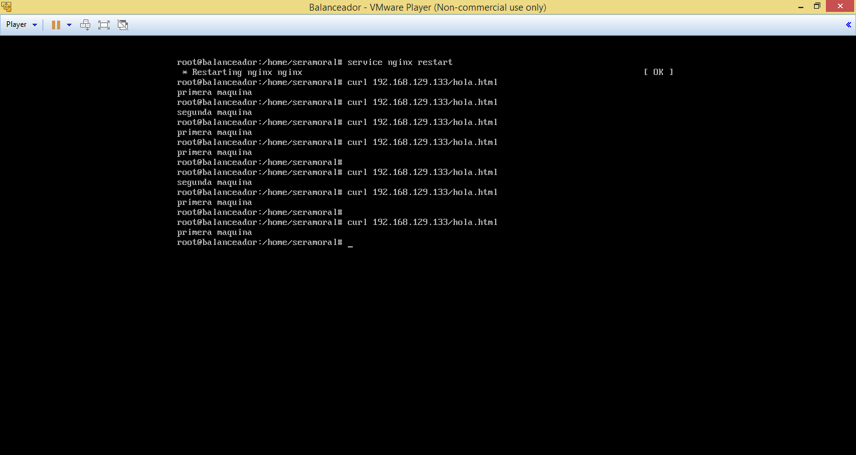

Figura 8: Resultados de la primera máquina con los nuevos pesos.

Ahora pasamos a instalar y configurar el siguiente servidor: haproxy

Primero instalamos el haproxy en el balanceador con la orden ya conocida apt-get install: apt-get install haproxy joe.

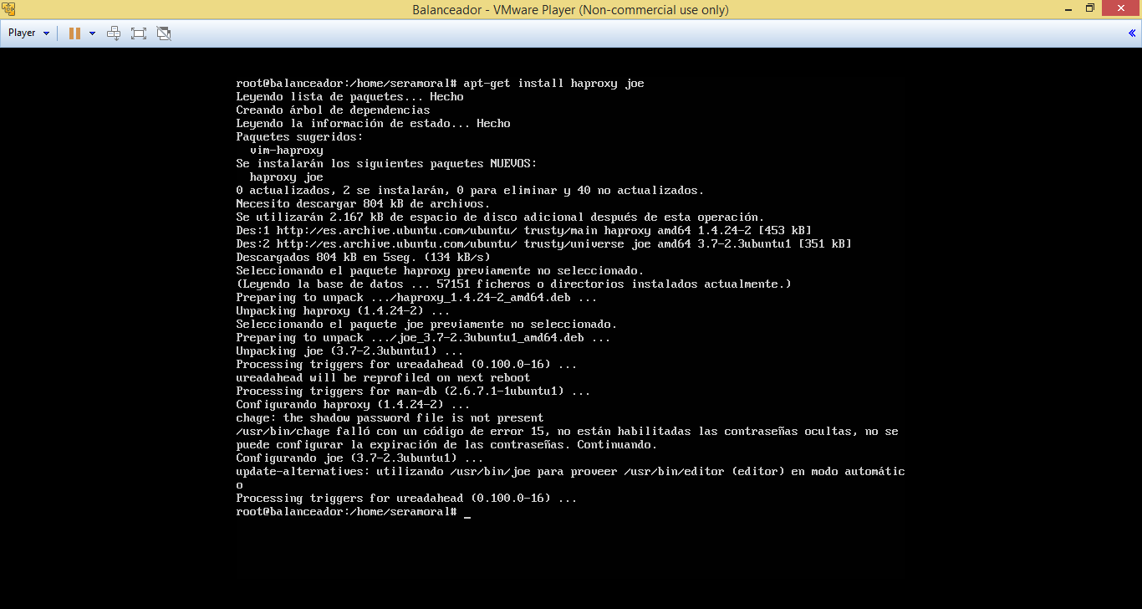
Figura 9: Instalanción correcta del haproxy joe en el balanceador

A continuación editamos el archivo /etc/haproxy/haproxy.conf para que quede del siguiente modo:

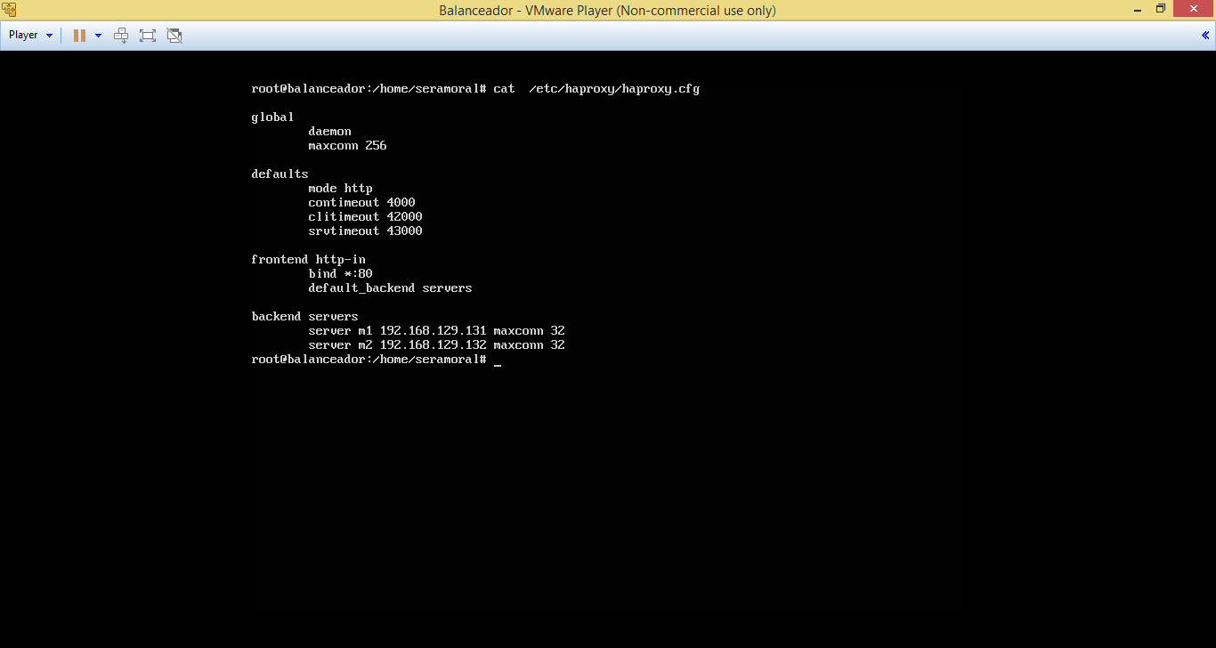
Figura 10: Archivo /etc/haproxy/haproxy.conf editado

Una vez hecho esto estamos en condiciones de probar el servicio haproxy mediante la orden /usr/sbin/haproxy -f /etc/haproxy/haproxy.cfg para lo cual tenemos que cerrar el servicio nginx mediante la orden service nginx stop

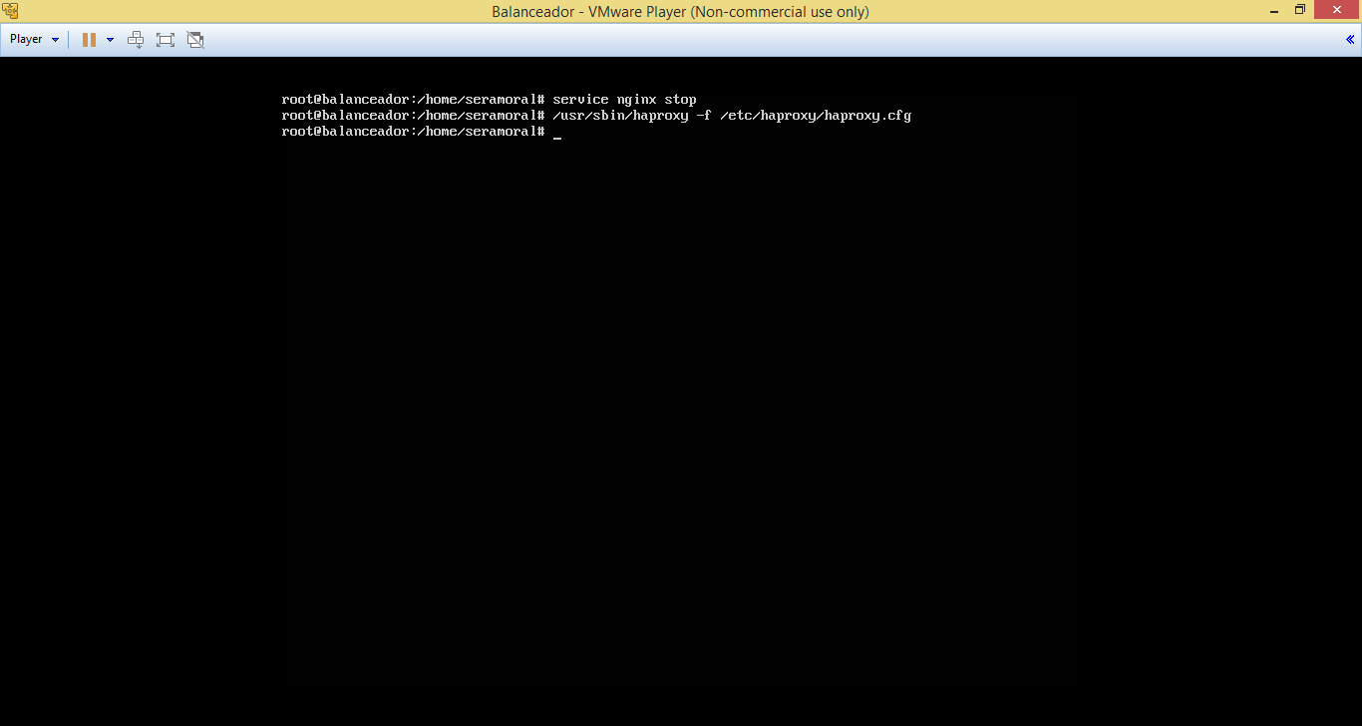
Figura 11: Probando el servicio haproxy

Hacemos peticiones dese las otras máquinas mediante curl y estos son los resultados:

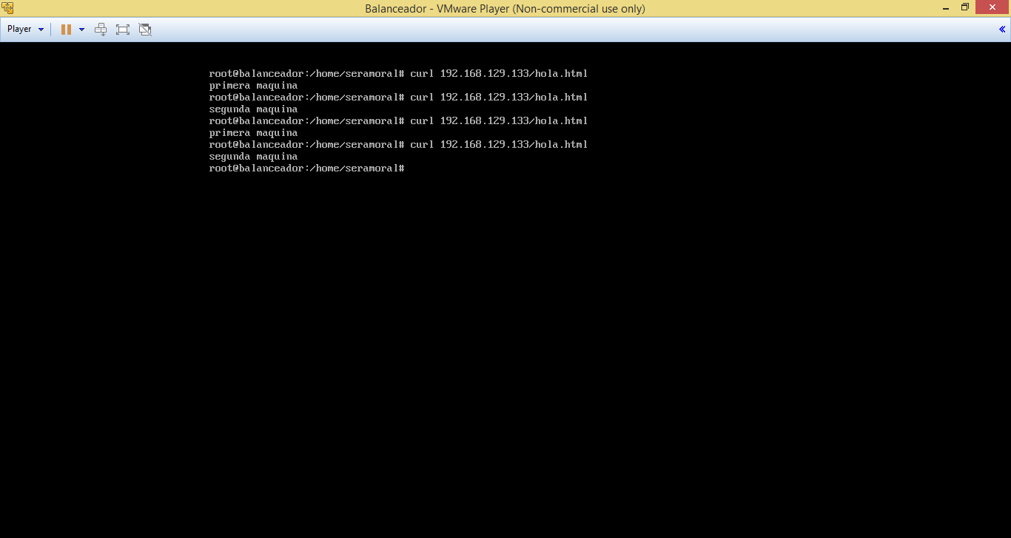
Figura 12: Haciendo peticiones curl al balanceador con haproxy

